4. Сигналы светофора  Имеют следующие значения:  ЗЕЛЕНЫЙ СИГНАЛ разрешает движение;  ЗЕЛЕНЫЙ МИГАЮЩИЙ СИГНАЛ разрешает движение и информирует, что время его действия истекает и вскоре будет включен запрещающий сигнал (для информирования водителей о времени в секундах, остающемся до конца горения зеленого сигнала, могут применяться цифровые табло);  ЖЕЛТЫЙ СИГНАЛ запрещает движение и предупреждает о предстоящей смене сигналов; ЖЕЛТЫЙ МИГАЮЩИЙ СИГНАЛ разрешает движение и информирует о наличии нерегулируемого перекрестка или пешеходного перехода, предупреждает об опасности; КРАСНЫЙ СИГНАЛ, в том числе мигающий, запрещает движение.  Сочетание красного и желтого сигналов запрещает движение и информирует о предстоящем включении зеленого сигнала.  4. На что обращать внимание при объяснении детям ПДД  1. Правилам дорожного движения детей надо обучать как можно раньше.  2.Необходимо обратить внимание детей на работу светофора, на разные виды транспорта: легковые и грузовые машины, автобус, трамвай.  3. Нашивки на современной детской одежде (куртки, комбинезоны), а также многие игрушки, значки и наклейки на детских рюкзаках имеют свойства отражателей. Чем их больше на одежде и вещах, тем лучше – водителям будет легче заметить ребенка. | 4. Следует разъяснять детям, что машина, даже припаркованная, может в любой момент двинуться с места, неожиданно выехать из-за угла.  5. Дети должны знать, что играть на стоянке машин, прятаться за припаркованные машины опасно для жизни. 6. Вместе с ребенком необходимо исследовать двор и ближайшие улицы, показать опасные места, найти наиболее безопасное место для игр во дворе.  7. Нельзя разрешать детям играть самостоятельно на улице где-либо, кроме детских площадок, а кататься на санках можно позволять только с тех горок, которые родители видели сами и уверены, что они безопасны. Безопасным считается склон, не выходящий на проезжую часть. Следует четко указывать границы участка, где дети могут спокойно кататься на велосипедах и других транспортных средствах.  8. Лучше всего дети учат правила дорожного движения в играх – играйте с детьми чаще.  9. И самое главное помните: дети копируют ваше поведение. Залог безопасности Вашего ребенка – Ваше грамотное поведение на улице.  Соблюдайте правила дорожного движения – сохраните жизнь Вашему малышу. | ПРАВИЛА ДОРОЖНОГО ДВИЖЕНИЯ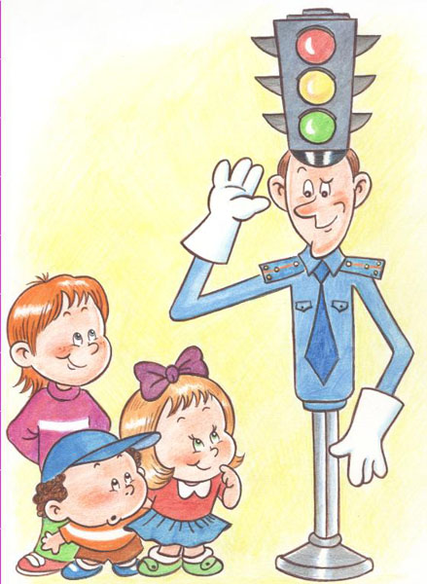  ЦЕНТР ИГРОВОЙ ПОДДЕРЖКИ РЕБЕНКА  ГБОУ ЦРР – детский сад №225
1. Общие положения  Участники дорожного движения обязаны знать и соблюдать относящиеся к ним требования Правил, сигналов светофоров, знаков и разметки, а также выполнять распоряжения регулировщиков, действующих в пределах предоставленных им прав и регулирующих дорожное движение установленными сигналами.  Участники дорожного движения должны действовать таким образом, чтобы не создавать опасности для движения и не причинять вреда.  2. Обязанности пешеходов  1. Пешеходы должны двигаться по тротуарам или пешеходным дорожкам, а при их отсутствии — по обочинам. Пешеходы, перевозящие или переносящие громоздкие предметы, а также лица, передвигающиеся в инвалидных колясках без двигателя, могут двигаться по краю проезжей части, если их движение по тротуарам или обочинам создает помехи для других пешеходов.  При отсутствии тротуаров, пешеходных дорожек или обочин, а также в случае невозможности двигаться по ним пешеходы могут двигаться по велосипедной дорожке или идти в один ряд по краю проезжей части (на дорогах с разделительной полосой — по внешнему краю проезжей части).  При движении по краю проезжей части пешеходы должны идти навстречу движению транспортных средств. Лица, передвигающиеся в инвалидных колясках без двигателя, ведущие мотоцикл, мопед, велосипед, в этих случаях должны следовать по ходу движения транспортных средств. | При движении по обочинам или краю проезжей части в темное время суток или в условиях недостаточной видимости пешеходам рекомендуется иметь при себе предметы со световозвращающими элементами и обеспечивать видимость этих предметов водителями транспортных средств.  2. Пешеходы должны пересекать проезжую часть по пешеходным переходам, в том числе по подземным и надземным, а при их отсутствии — на перекрестках по линии тротуаров или обочин.  При отсутствии в зоне видимости перехода или перекрестка разрешается переходить дорогу под прямым углом к краю проезжей части на участках без разделительной полосы и ограждений там, где она хорошо просматривается в обе стороны.  3. В местах, где движение регулируется, пешеходы должны руководствоваться сигналами регулировщика или пешеходного светофора, а при его отсутствии — транспортного светофора.  4. На нерегулируемых пешеходных переходах пешеходы могут выходить на проезжую часть после того, как оценят расстояние до приближающихся транспортных средств, их скорость и убедятся, что переход будет для них безопасен. При пересечении проезжей части вне пешеходного перехода пешеходы, кроме того, не должны создавать помех для движения транспортных средств и выходить из-за стоящего транспортного средства или иного препятствия, ограничивающего обзорность, не убедившись в отсутствии приближающихся транспортных средств.  5. Выйдя на проезжую часть, пешеходы не должны задерживаться или останавливаться, если это не связано с обеспечением безопасности движения. Пешеходы, не успевшие закончить переход, должны остановиться на линии, разделяющей транспортные потоки противоположных направлений. Продолжать переход можно лишь убедившись в безопасности | дальнейшего движения и с учетом сигнала светофора (регулировщика).  6. Ожидать маршрутное транспортное средство и такси разрешается только на приподнятых над проезжей частью посадочных площадках, а при их отсутствии — на тротуаре или обочине. В местах остановок маршрутных транспортных средств, не оборудованных приподнятыми посадочными площадками, разрешается выходить на проезжую часть для посадки в транспортное средство лишь после его остановки. После высадки необходимо, не задерживаясь, освободить проезжую часть.  3. Обязанности пассажиров  1. Пассажиры обязаны:  А) при поездке на транспортном средстве, оборудованном ремнями безопасности, быть пристегнутыми ими, а при поездке на мотоцикле — быть в застегнутом мотошлеме;  Б) посадку и высадку производить со стороны тротуара или обочины и только после полной остановки транспортного средства.  Если посадка и высадка невозможна со стороны тротуара или обочины, она может осуществляться со стороны проезжей части при условии, что это будет безопасно и не создаст помех другим участникам движения.  2. Пассажирам запрещается:  А)отвлекать водителя от управления транспортным средством во время его движения;  Б) при поездке на грузовом автомобиле с бортовой платформой стоять, сидеть на бортах или на грузе выше бортов;  В) открывать двери транспортного средства во время его движения.

